Mon Carnet de Carême
En route vers Pâques,
La fête de Jésus Vivant!
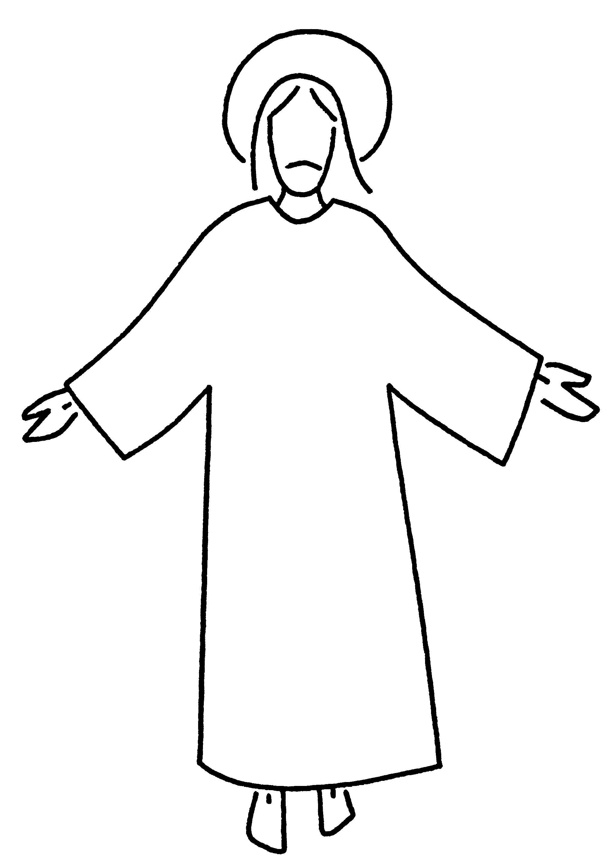

Mercredi des cendres

Aujourd’hui, 1er jour de Carême, nous recevons un peu de Cendres au creux de nos mains ou sur notre front.
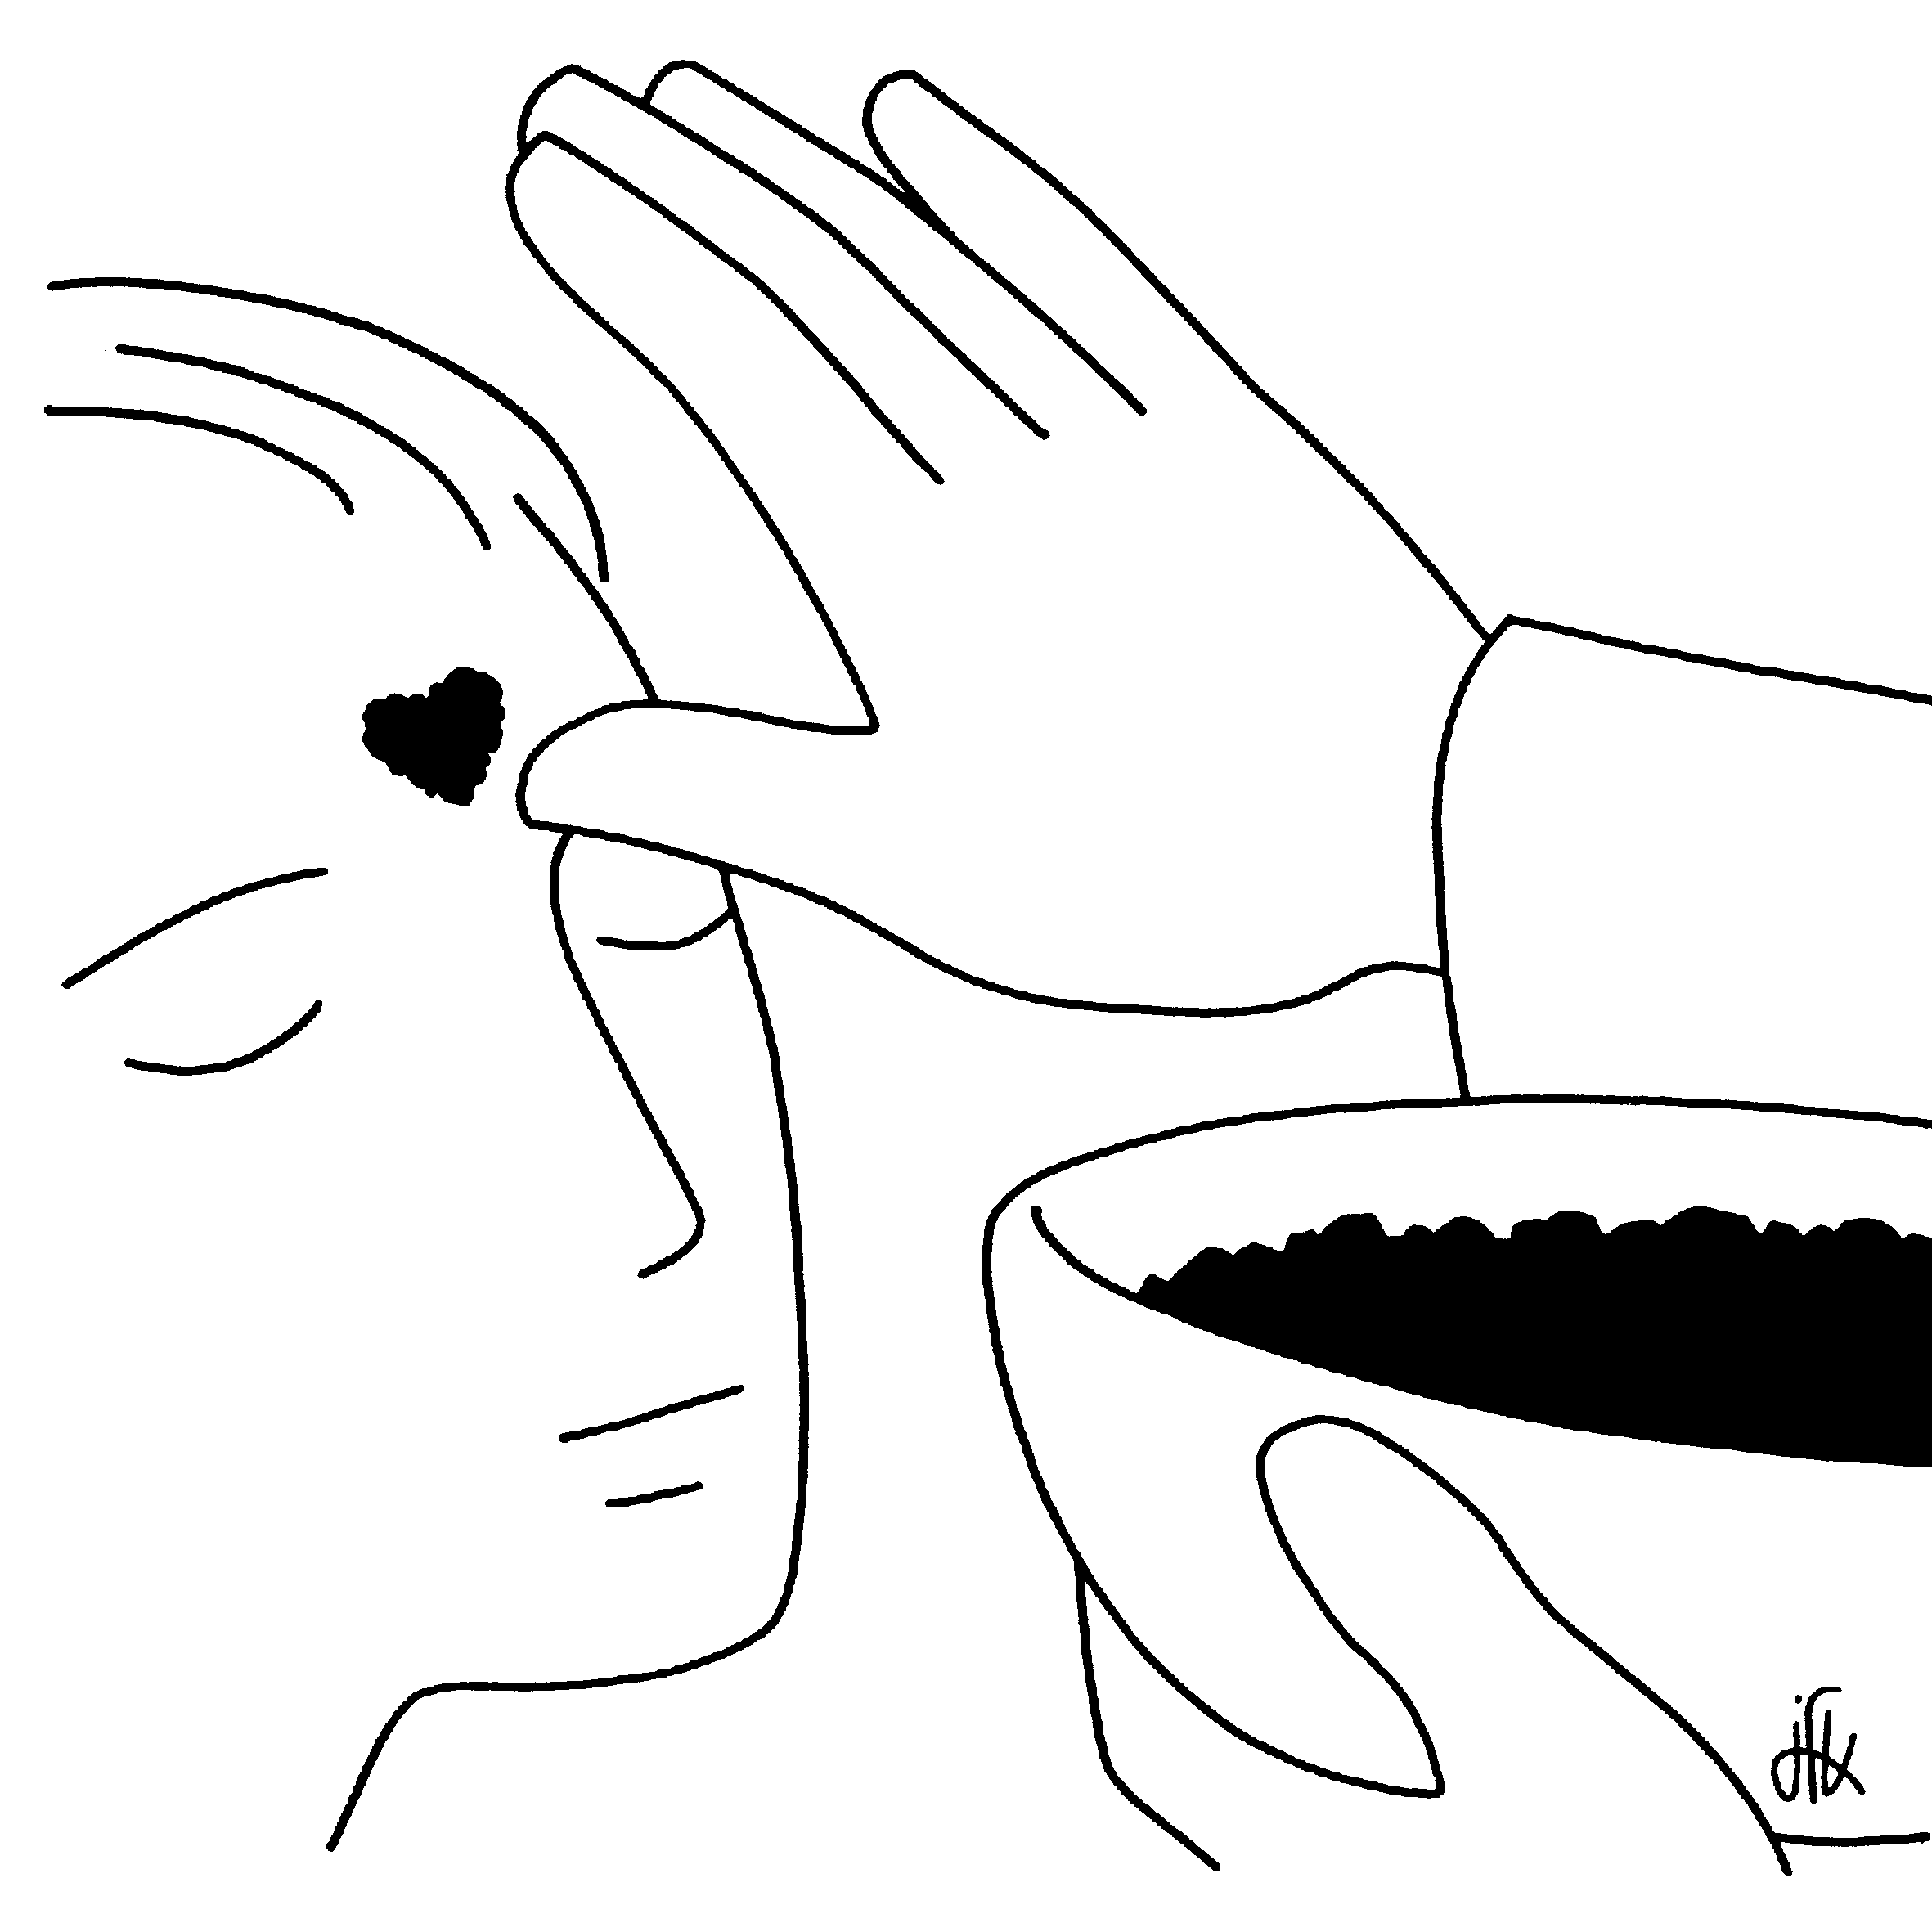

«Convertis-toi et crois à la Bonne Nouvelle»
Seigneur Jésus, tu nous invites à changer notre cœur et à nous tourner vers ton Amour.

Le Carême commence le …………………..des …………………………..
Le temps du Carême dure ………………………jours.
Le premier jour de Carême, nous recevons des ………………………...
Sur notre …………………... ou dans nos…………………. Cette cendre dit
Que notre ………………… est parfois triste, grise, éloignée de
l’Amour Divin.
Mais notre présence à la célébration du mercredi des Cendres
est signe de notre ……………………. de changer de vie.
Nous désirons ……………….. .......... à Dieu avec toute la force de notre
……………………
Le temps du Carême est un temps pour se laisser ………………………
par l’……………………. de Dieu.

Pendant le Carême, Jésus nous accompagne.
Il nous apprend à prier.
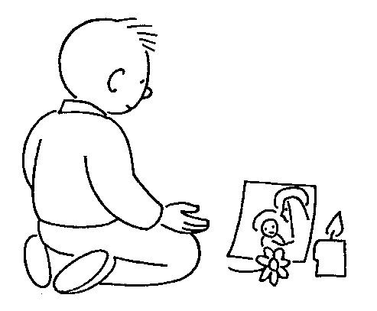

«Quand tu pries,
retire-toi au fond de ta maison,
ferme la porte
et prie ton Père qui est présent dans le secret…» Mt 6,6.

Pendant le Carême, Jésus nous apprend aussi à partager, à pardonner, à rejoindre l’autre malgré ses différences, à AIMER.

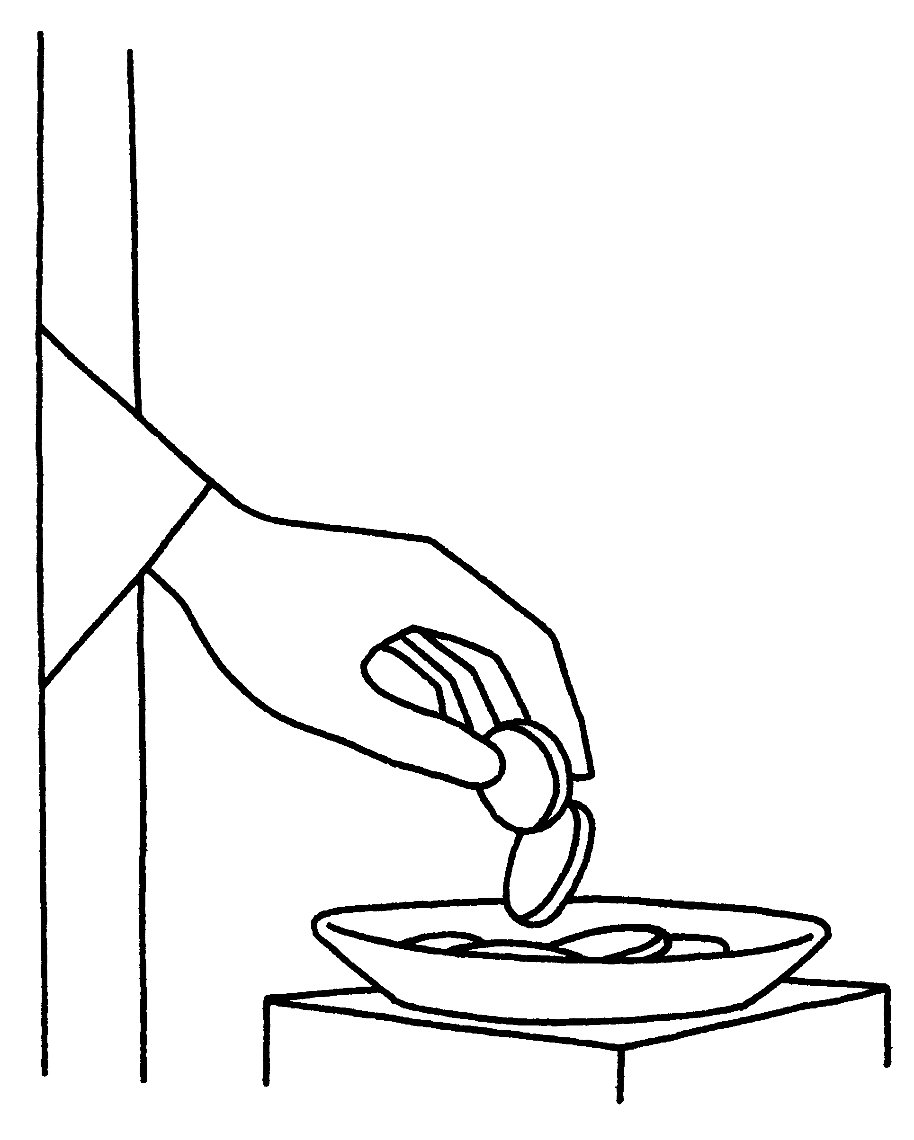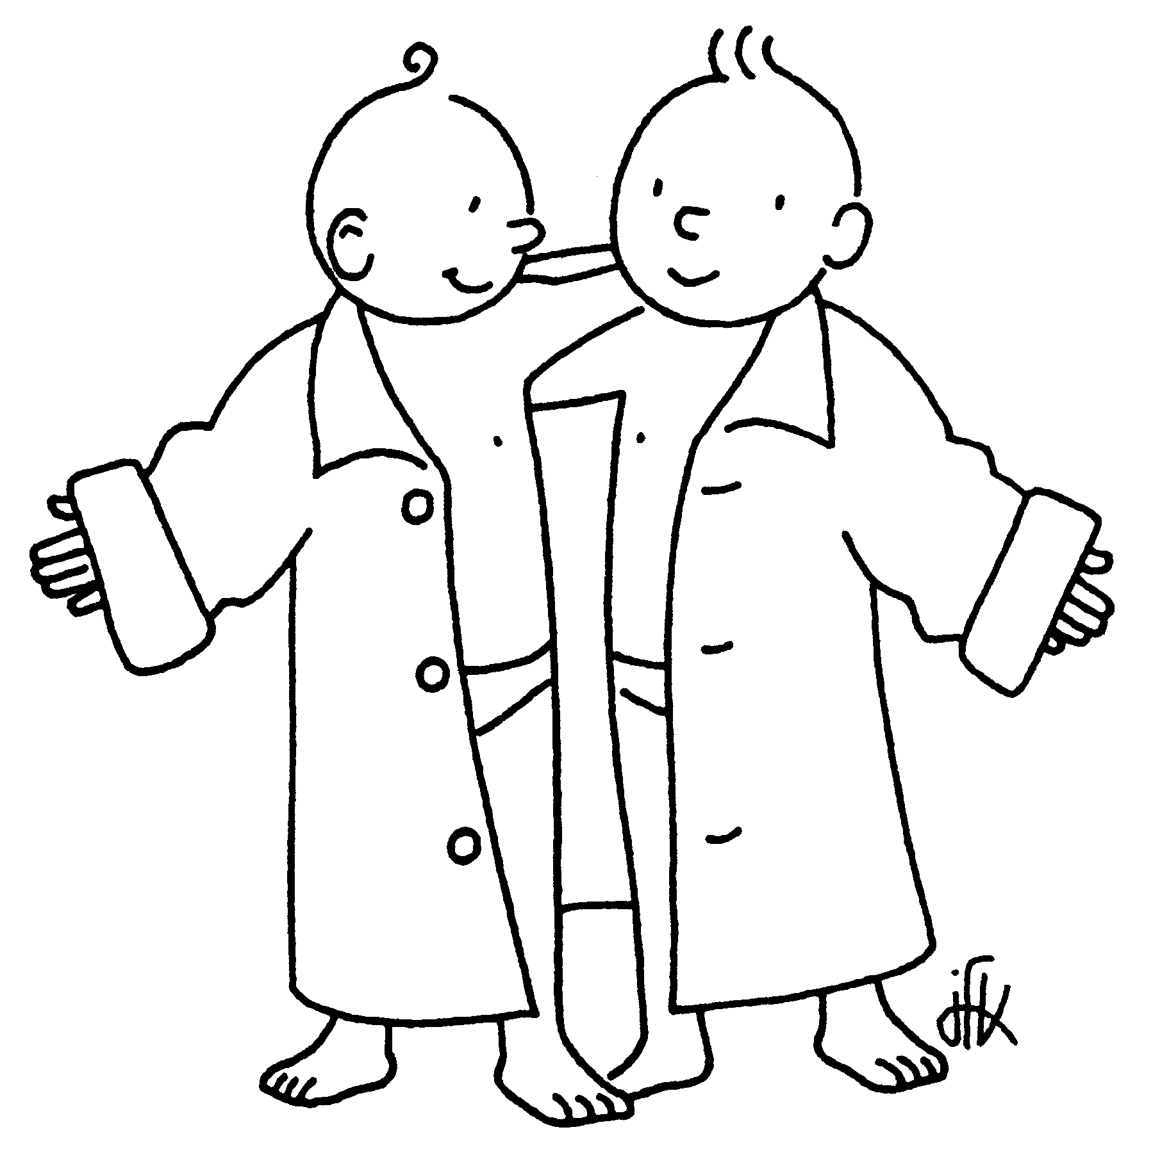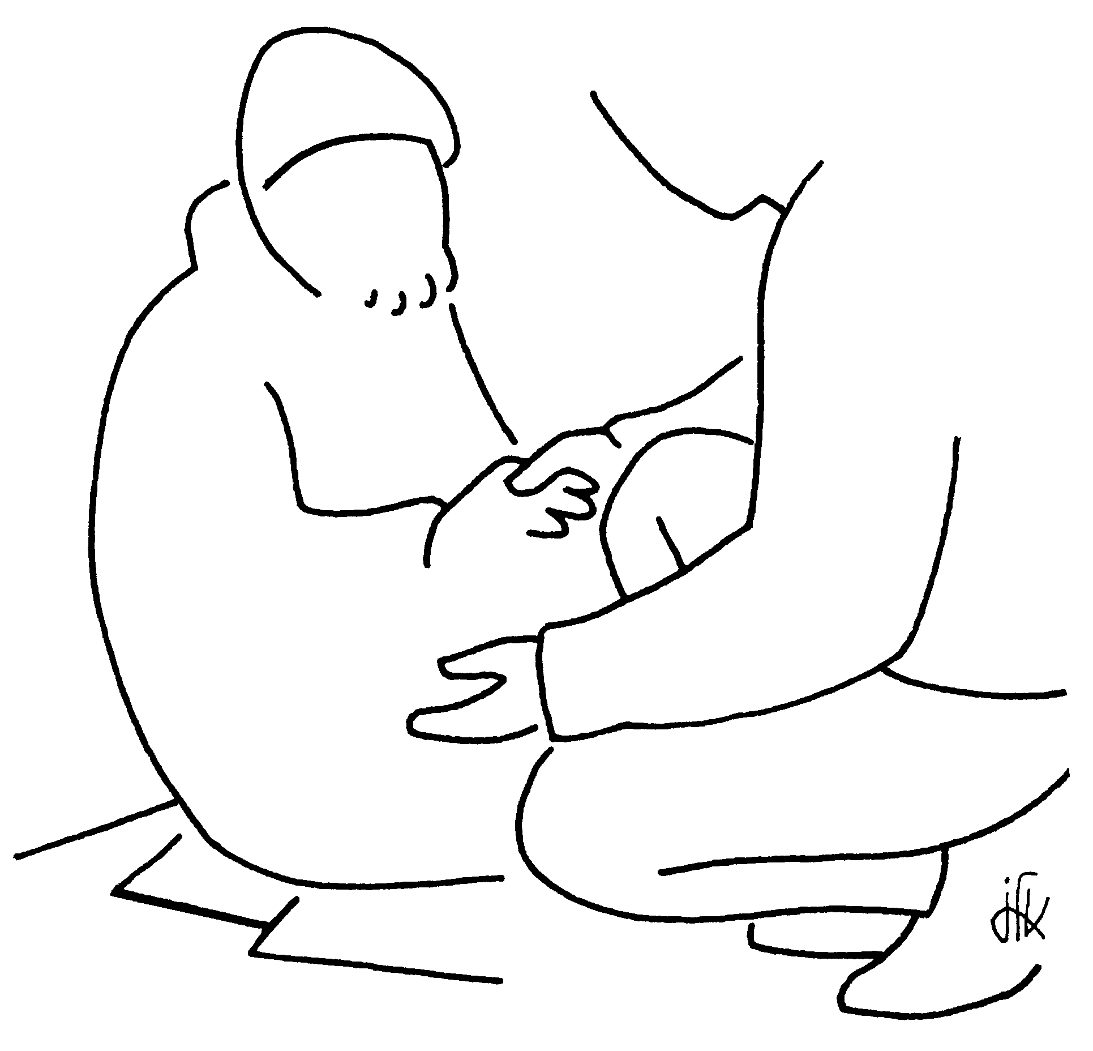

«Quand tu donnes, que ta main gauche ignore ce que donne ta main droite …… ton Père voit ce que tu fais en secret, il te le revaudra.»
Mt 6 1-4

1er dimanche de carême

Jésus venait d'être baptisé. Aussitôt, l'Esprit le pousse au désert.
Et dans le désert, il resta quarante jours, tenté par Satan.

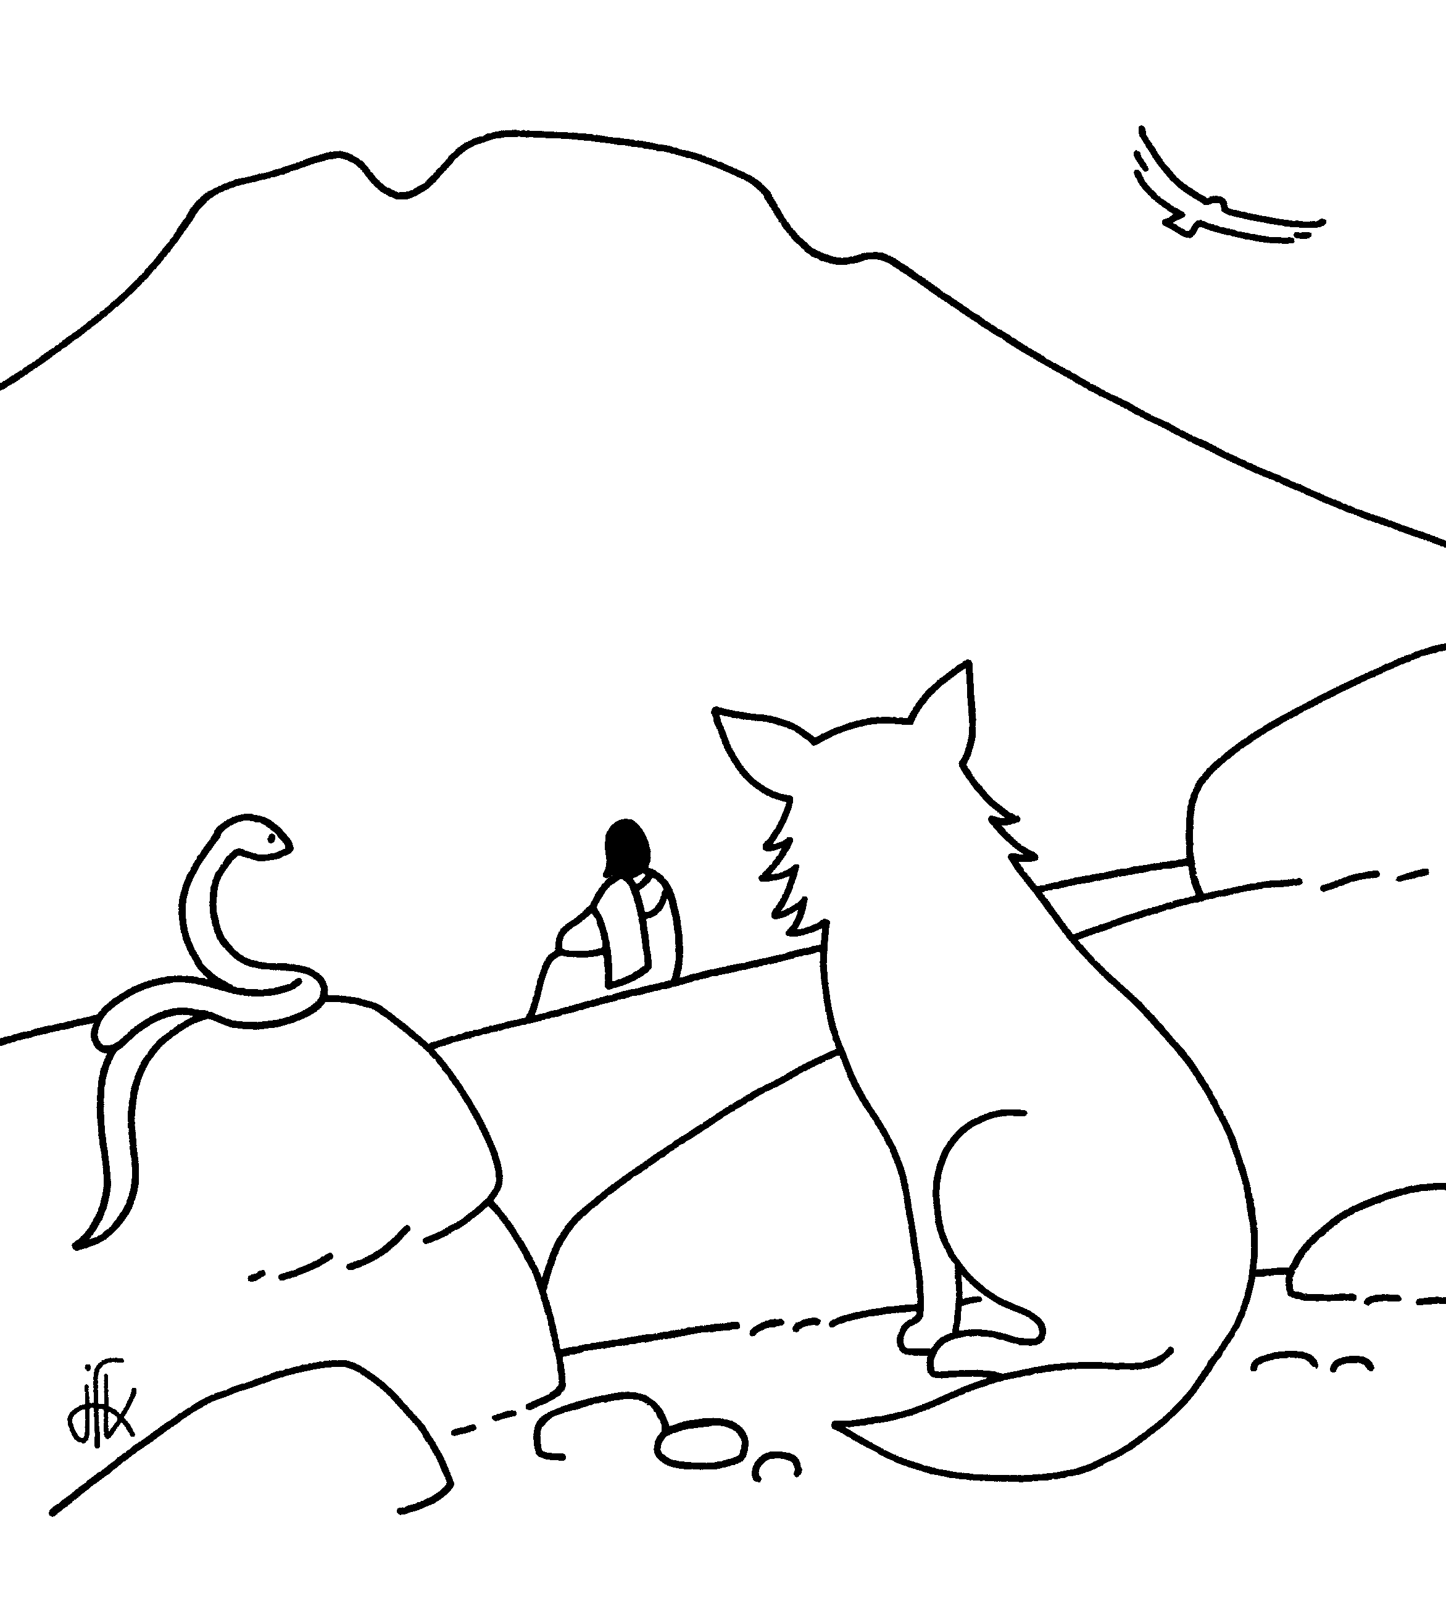
Il vivait parmi les bêtes sauvages et les anges le servaient.
Marc 1,12-15
2ème dimanche de Carême

La transfiguration

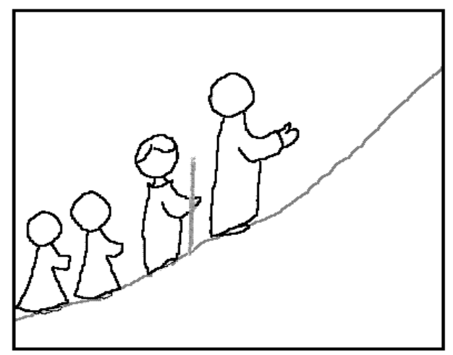
Jésus prend avec lui Pierre, Jacques et Jean
et les emmène, eux seuls, à l'écart, sur une haute montagne.
Et il fut transfiguré devant eux!
Marc 9, 2-10

Prière pour aujourd’hui

Seigneur Jésus,
Apprends-moi à donner plutôt qu'à recevoir.
Aujourd’hui, je pourrai donner un peu de moi:
Des baisers
Un câlin
Une chanson
Des sourires
Un dessin
Un coup de main,
Un grand rire qui éclaire la maison…
Ainsi, les gens seront heureux autour de moi.

3ème dimanche de Carême

Comme la Pâque des Juifs approchait, Jésus monta à Jérusalem.
Il trouva installés dans le Temple les marchands de bœufs, de brebis
et de colombes, et les changeurs. Il fit un fouet avec des cordes,
et les chassa tous du Temple ainsi que leurs brebis et leurs bœufs;
il jeta par terre la monnaie des changeurs, renversa leurs comptoirs,
et dit aux marchands de colombes:
«Enlevez cela d’ici.
Ne faites pas de la maison de mon Père une maison de trafic.»

Jean 2,13-25

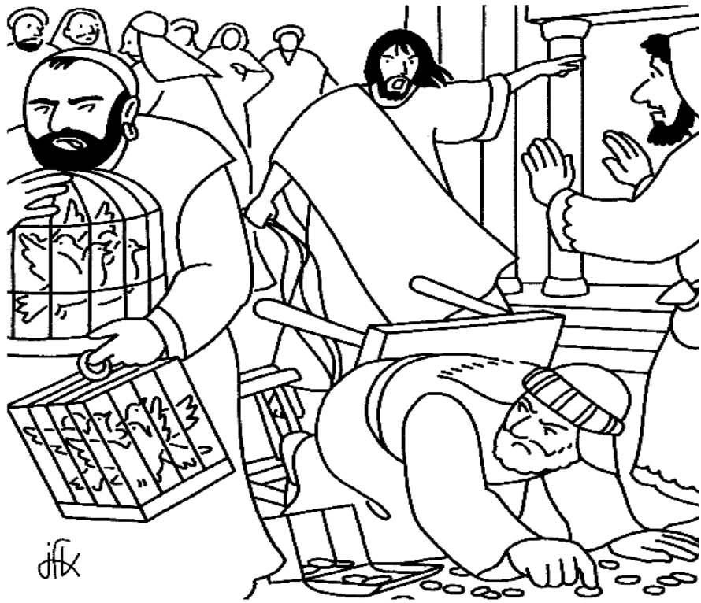

4ème dimanche de Carême

«Celui qui agit selon la vérité vient à la lumière!»Jean 3,14-21

Dieu qui éclaires tout homme venant dans ce monde,
illumine nos coeurs par la clarté de ta grâce:
afin que toutes nos pensées soient dignes de toi,
et notre amour de plus en plus sincère.

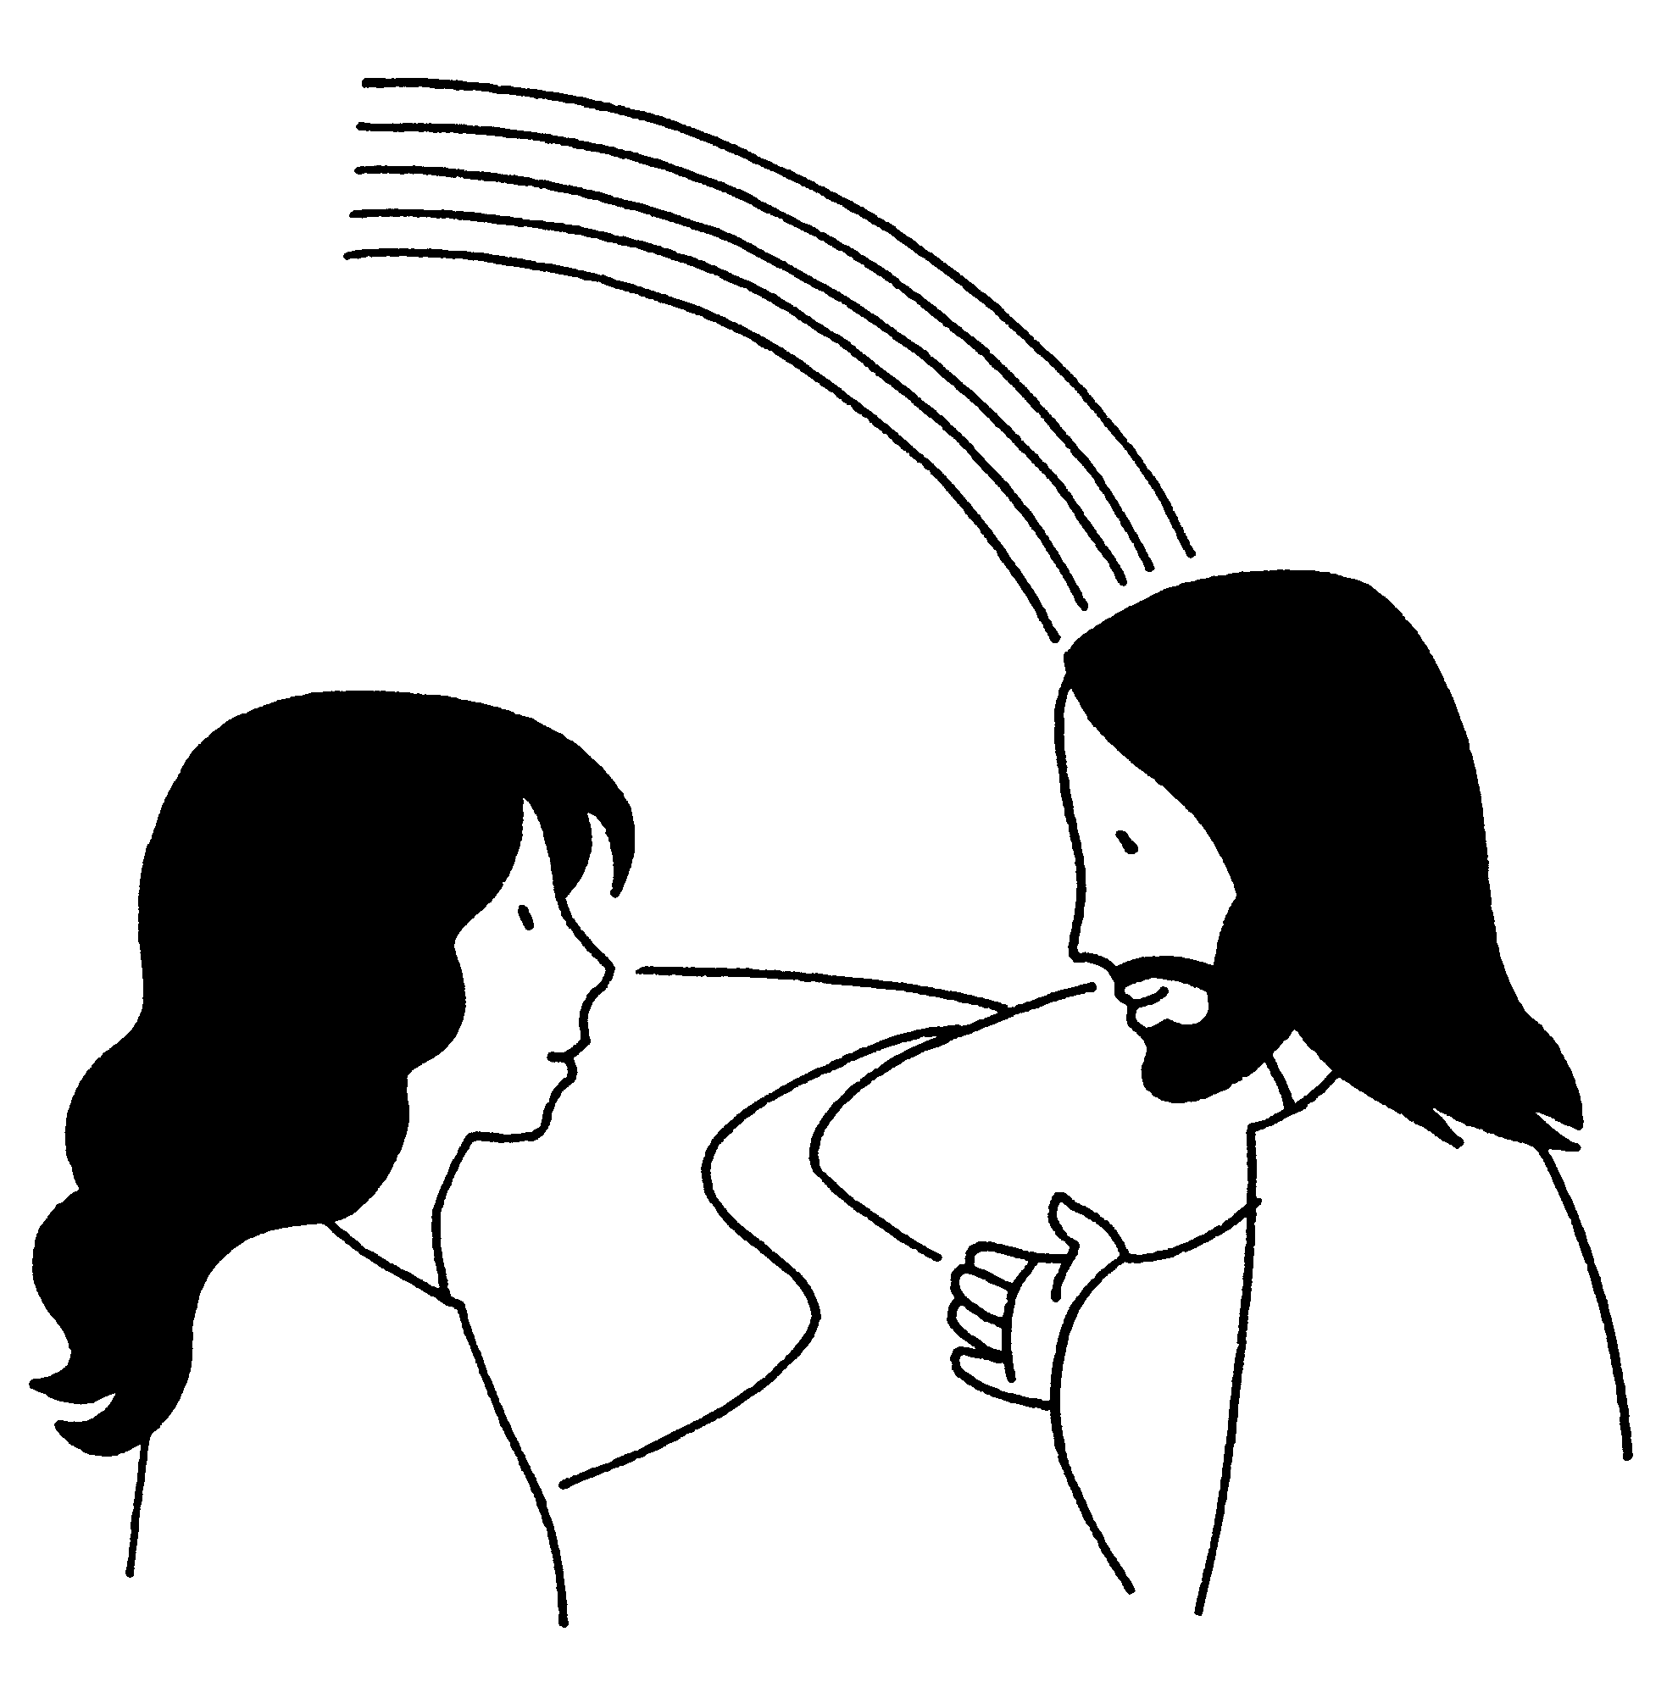

5ème dimanche de Carême

Si le grain de blé tombé en terre ne meurt pas, il reste seul;
mais s’il meurt, il donne beaucoup de fruit.
Celui qui aime sa vie la perd;
celui qui s’en détache en ce monde la garde
pour la vie éternelle.
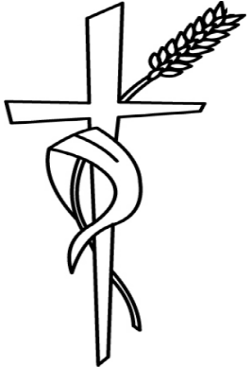

Dimanche des Rameaux
Jésus le ROI!

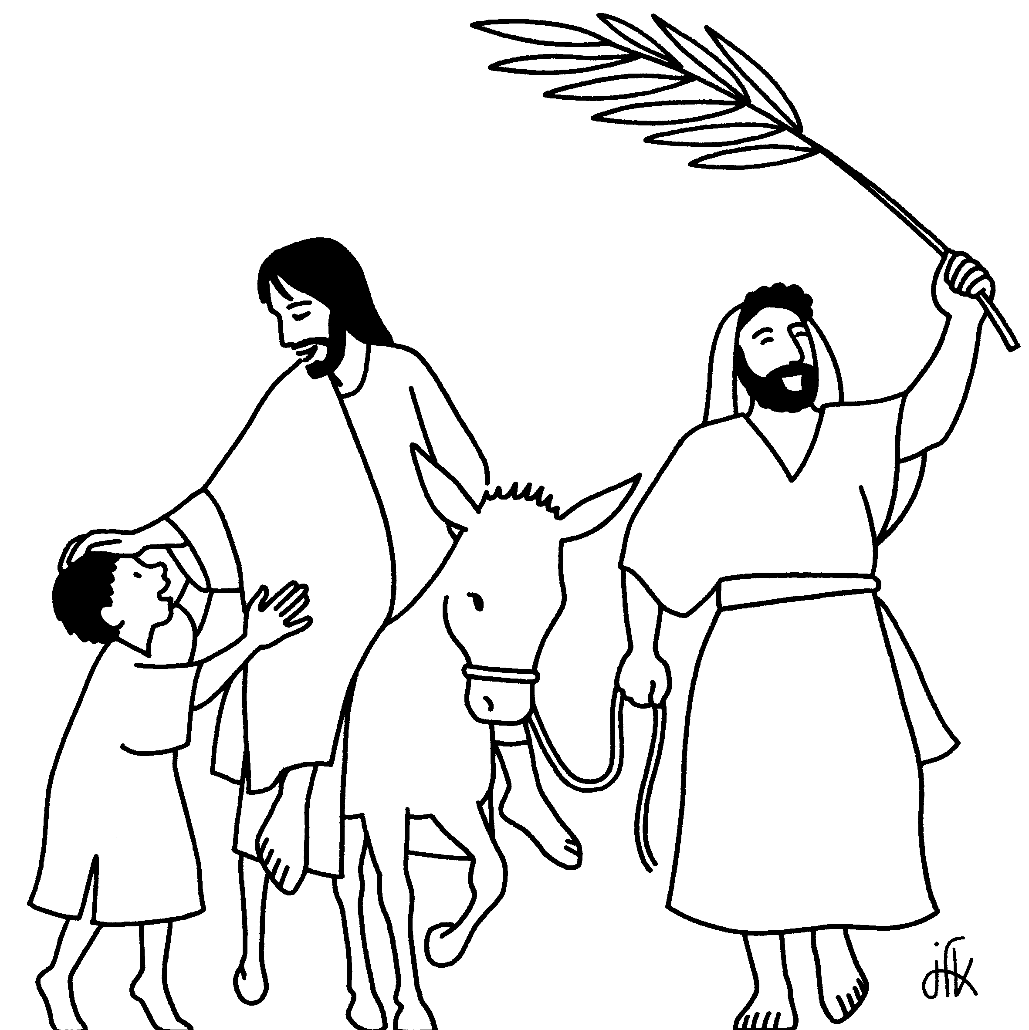

«Hosanna, Béni soit celui qui vient au nom du Seigneur!»

Jeudi Saint Vendredi saint
Jésus se fait serviteur Jésus est crucifié
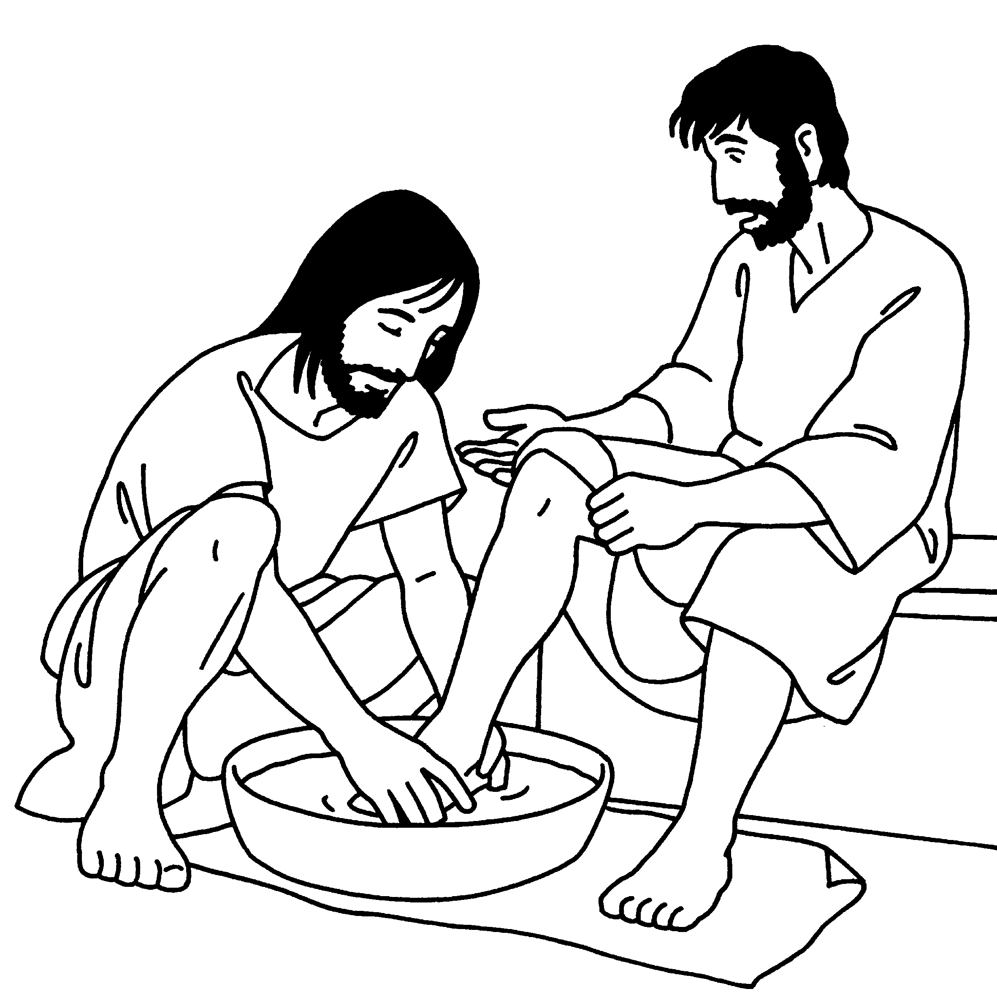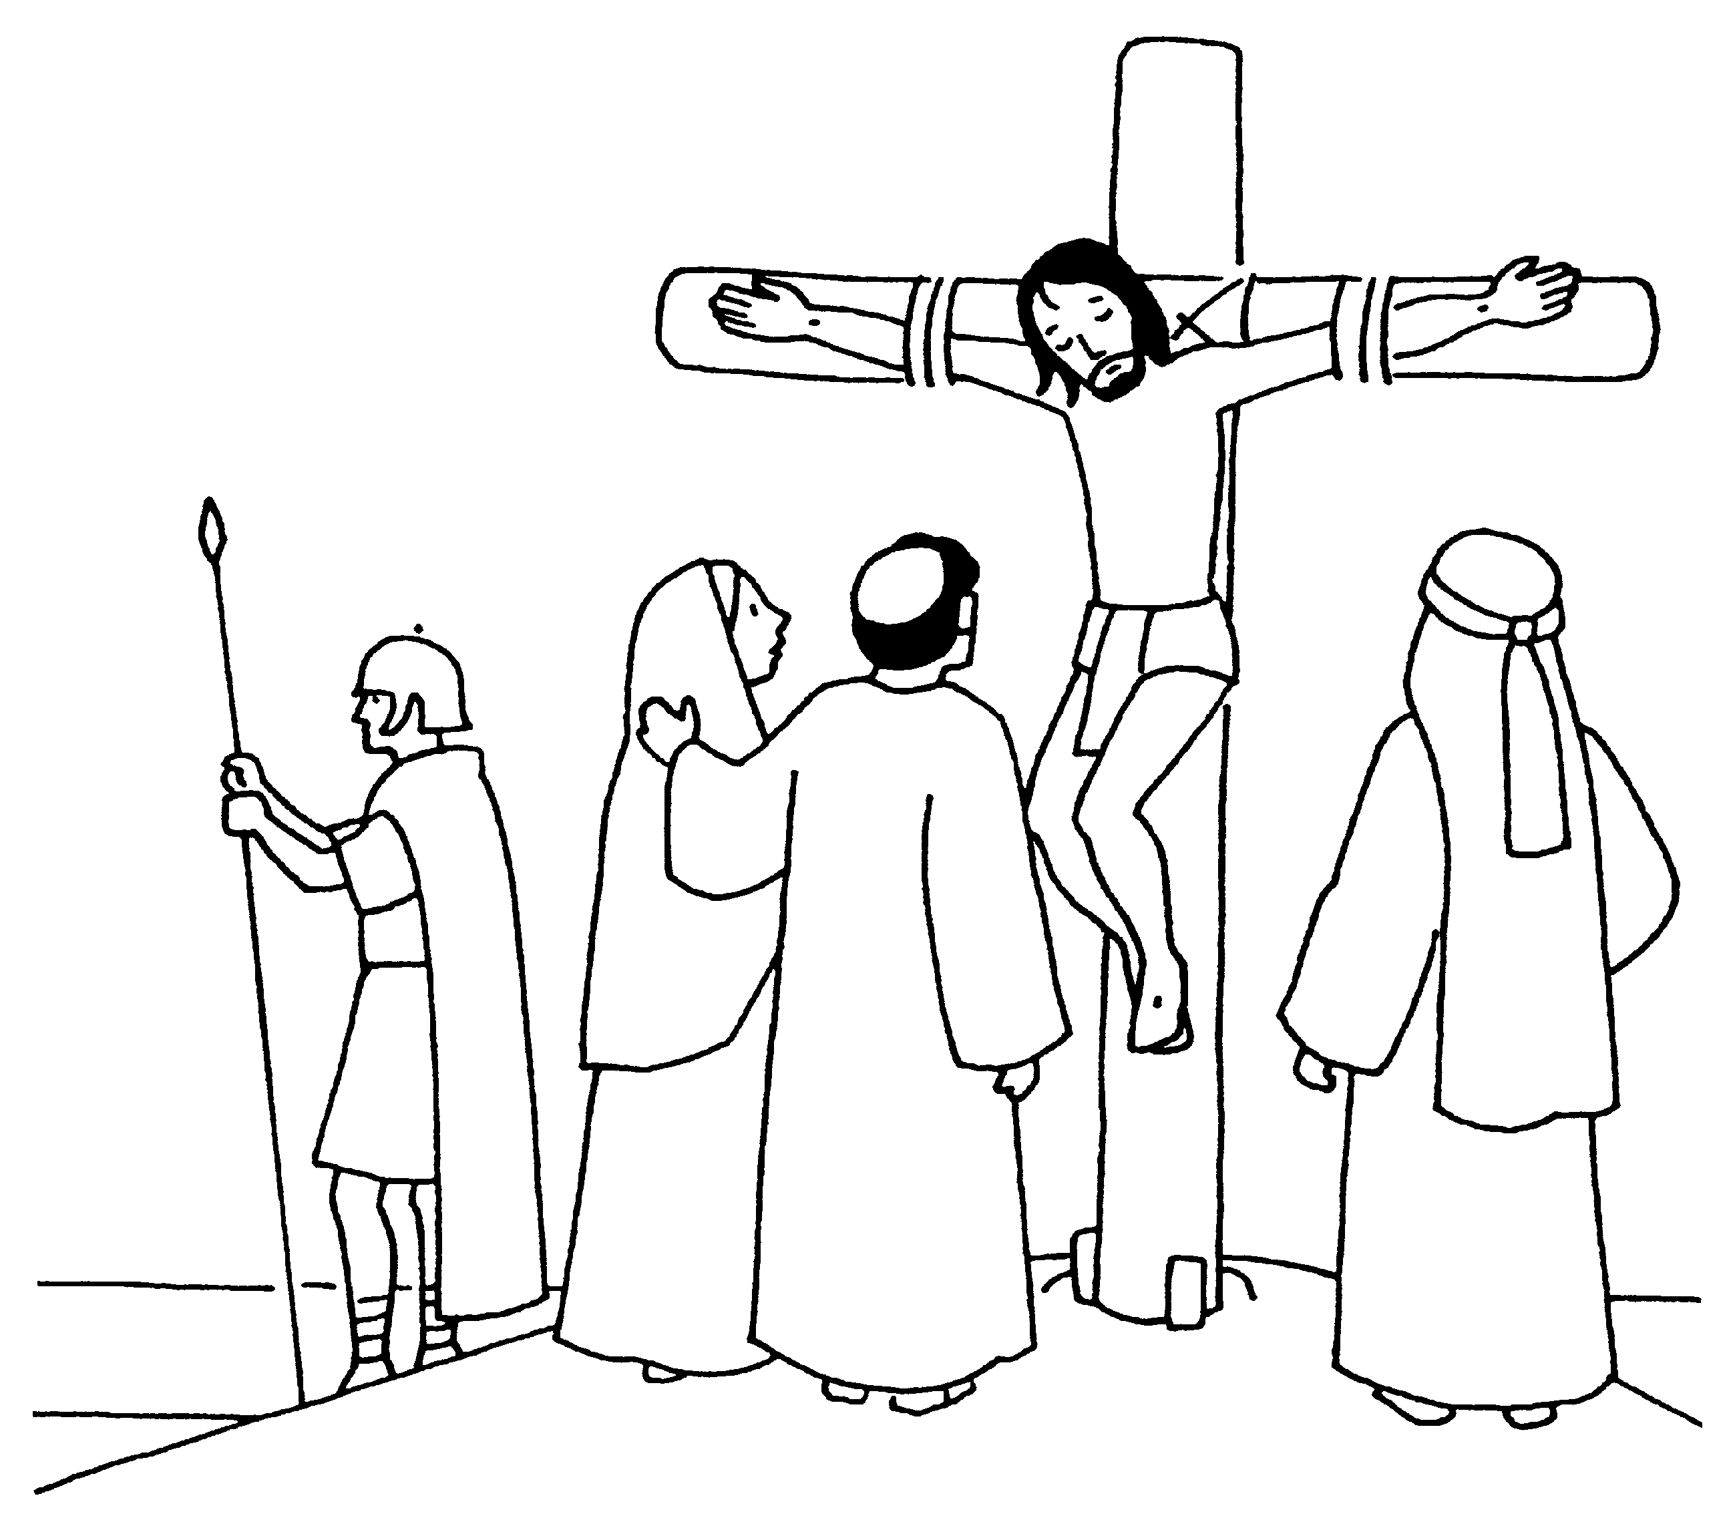

« Afin que vous fassiez, vous aussi, «Il leur livra Jésus pour qu’il
comme j’ai fait pour vous.» soit crucifié»
Jean 13, 15 Jean 19

Dimanche de Pâques

Alléluia! Jésus ressuscité!
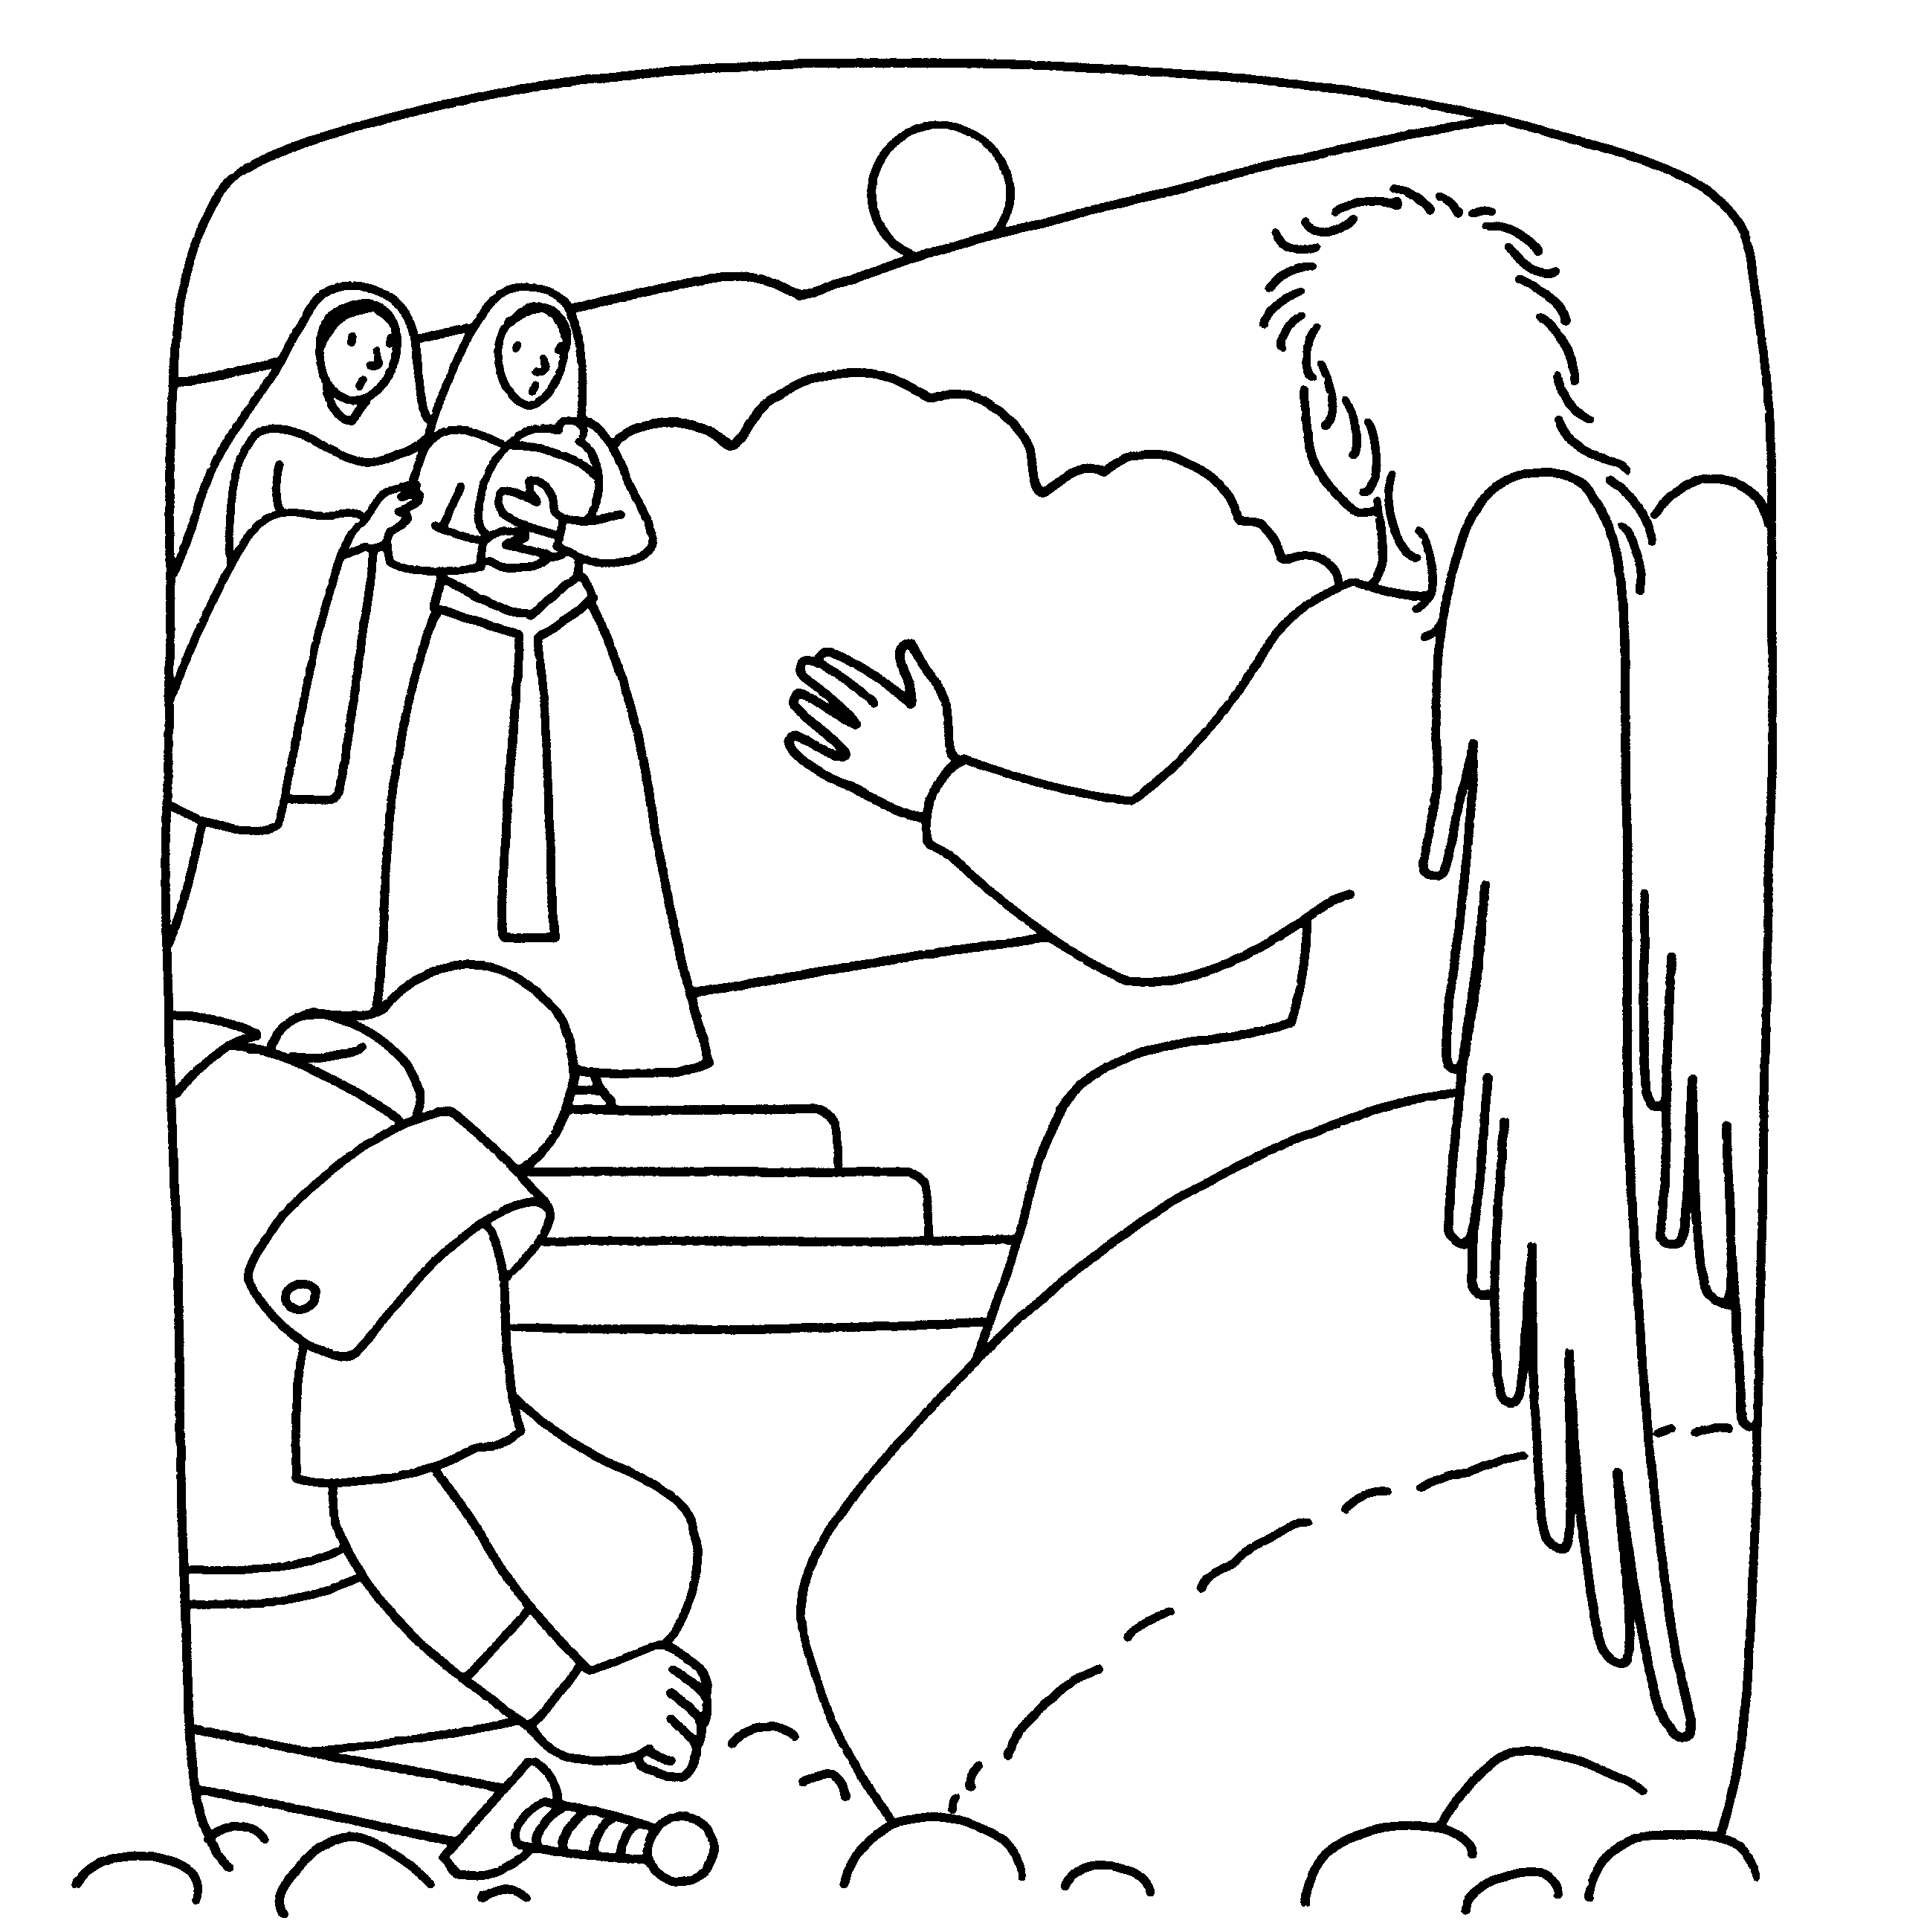

«N'ayez pas peur!
Vous cherchez Jésus de Nazareth, le crucifié?
Il est ressuscité!»

